Міністерство Освіти України

Державний університет Телекомунікацій

**Лабораторна робота 2.3**

**Структурний підхід до програмування.**

**Стадія «технічний проект».**

**Аналіз вимог за допомогою технологій IDEFX**

**Варіант: «Автоматизована система архівування даних»**

Підготував: студент групи ПД-21

Гапей Максим Юрійович

Перевірила: викладач

Поперешняк С.В.

Київ 2021

**Мета:** дослідити процес аналізу вимог за допомогою технологій IDEFX та набути практичних навичок в застосуванні інструментальних засобів Microsoft Visio та BPWin при побудові функціональної моделі.

**Завдання**

1. Вивчити особливості застосування технологій IDEF0 та IDEF3.

2. Обрати варіант використання системи, що аналізується, і провести аналіз бізнес-процесів, використовуючи технологію IDEF0.

3. Побудувати контекстну діаграму та дочірню діаграму 1-го рівня в нотації IDEF0, здійснити їх текстовий опис.

4. Обрати один із функціональних блоків діаграми IDEF0 та побудувати діаграму декомпозиції цього блоку в нотації IDEF3, навести її текстовий опис.

**Завдання 1.** Було вивчено особливості застосування технологій IDEF0 та IDEF3.

**Завдання 2.** Було вибрано варіант використання системи «Архівація даних», яка включає в себе дочірні функції «Валідація файлів», «Аналіз алгоритму архівації», «Архівування файлів», та «Збереження архіву в cloud-сховище».

**Завдання 3.**

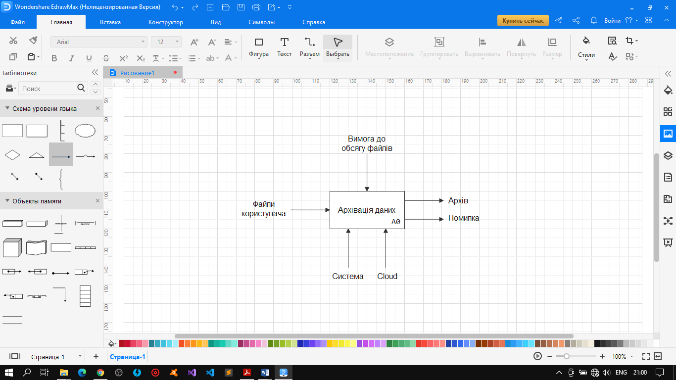

**Рис. 1** Контекстна діаграма

Діаграма відображає функцію – Архівація даних. Її виконують система та Cloud даних при вхідних даних: файли користувача. На виході ми можемо отримати файл-архів в cloud, або повідомлення про помилку, якщо під час виконання процесу щось піде не так.

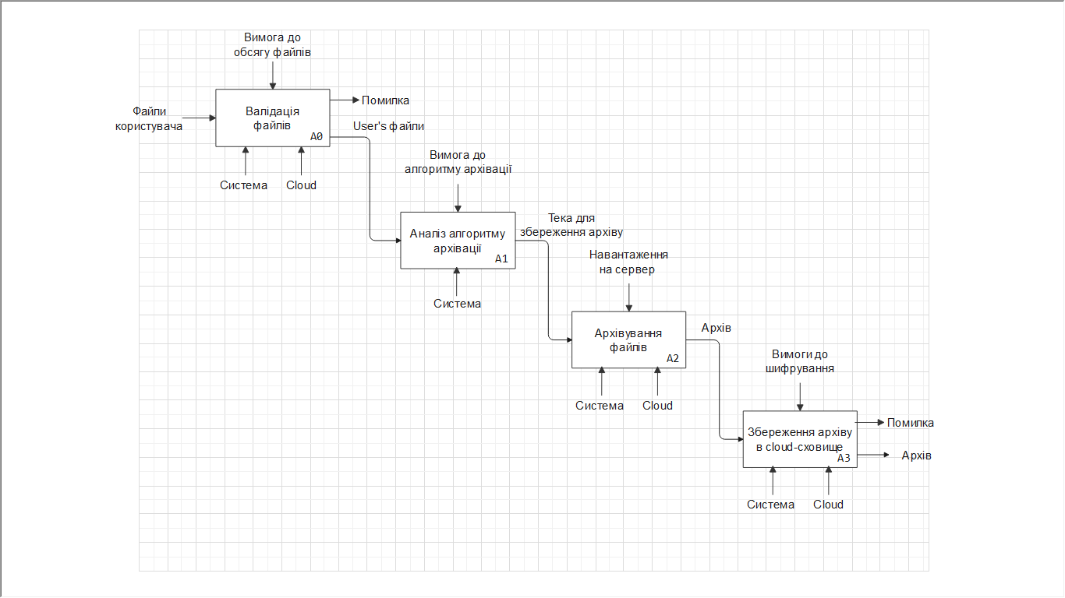

**Рис. 2** Дочірня діаграма

Діаграма відображає дочірні функції процесу Архівація даних. Початковою функцією є Валідація файлів, що виконується системою та cloud-сховищем для визначення доступного простору для збереження архіву, при вхідних даних: файли користувача. При успішній валідації, функція передає ці файли в наступну функцію Аналіз алгоритму архівації.

Функція Аналіз алгоритму архівації виконується системою на вході отримує файли користувача, для обрання оптимального методу стиснення. Функція виконується лише системою.

Після обрання алгоритму, створюється тека для збереження архіву в особистому cloud сховищі. І починає виконуватися функція Архівування файлів. Дана функція має вимоги до допустимого навантаження на сервер, в іншому випадку, процес може зайняти трохи більше часу. В участі виконання даного модулю беруть участь система і сховище.

На фінальному етапі архів повинен закомітитися, якщо процес пройшов невдало, функція повертає помилку, інакше користувач отримує архів збережений в особистому сховищі.

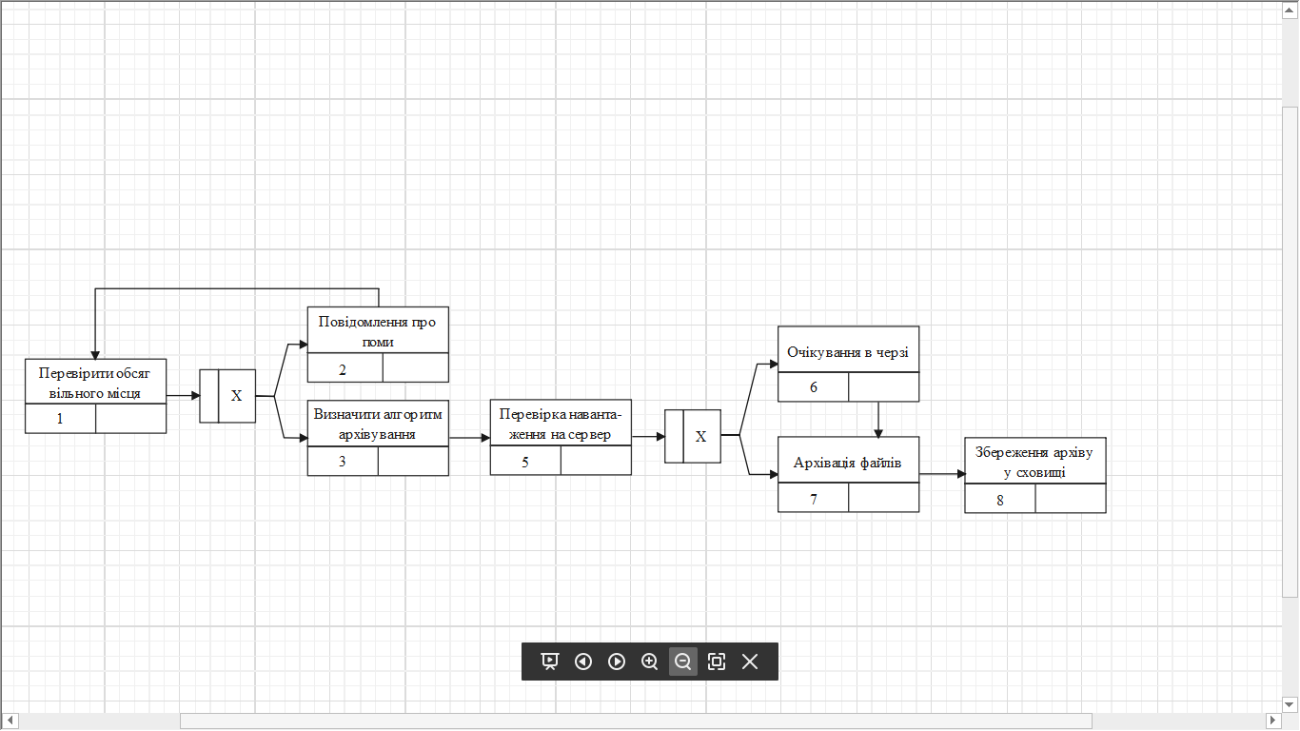**Завдання 4.**

**Рис. 3** Діаграма декомпозиції функціонального блоку Синхронізація в нотації IDEF3

Діаграма відображає процес архівації файлів користувача. Спочатку користувач створює завантажує файл на сервер, після чого перевіряється розмір файла, і відповідно розмір доступного простору в сховищі. Після чого об’єкт даних про файл передається в метод визначення алгоритму архівації. Коли алгоритм визначений, перевіряється навантаження на сервер, у випадку високого навантаження обробка файлу додається до віртуальної черги, і лише тоді відбувається обробка і збереження готового архіву в сховищі.

**Висновки:** було дослідженно процес аналізу вимог за допомогою технологій IDEFX та набуто практичних навичок в застосуванні інструментальних засобів Microsoft Visio та BPWin при побудові функціональної моделі.